TNG015 Signaler och System

VT 2024

Laboration 1: Faltning och tillämpningar för frekvensanalys

**Namn: William Gabril**

**LiU ID: wilga619**

**Epost: wilga619@student.liu.se**

**Program: Medieteknik**

**Namn: Samuel Hellqvist**

**LiU ID: samhe463**

**Epost: samhe463@student.liu.se**

**Program: Medieteknik**

## Inledande ord om laborationen

För kursens samtliga laborationer gäller att du framför allt ska satsa på att förstå frågeställningar och metoder. Ett tips är att du arbetar i din egen takt. Experimentera gärna om du får några uppslag under laborationens gång.

Denna laboration är indelad i två delar. Den första, kortare delen, behandlar några tillämpningar med differensekvationer och faltning.

I den andra delen får du arbeta med problem som tillämpar Fouriermetoder. I det sammanhanget är det vanligt att man gör någon form av frekvensanalys på tillgängliga data.

Redovisningen av resultat görs på denna laborationshandledning filen. Grafer ska redovisas eller inkluderas efter varje vid behov.

## Förberedelseuppgifter

* Läs igenom labhandledningen och relevanta avsnitt i kurslitteraturen innan du kommer till laborationen.
* Uppgift 2: Beräkna den ”teoretiska” lösningen till differentialekvationen, med stegsignalen som insignal.
* För uppgift 8 och framåt: Utred hur en korrekt frekvensaxel skapas med enheten Hz, samt vilken frekvensupplösning de följande försöken bör få. Redogör för ett generellt uttryck som du kan använda till alla de följande uppgifterna.

## Uppgifter som ingår i laborationen

* Uppgifterna 1 – 9
* Valbara uppgifter 10 eller 11 (du gör en av dessa)

Totalt gör du 10 st av laborationens 11 uppgifter.

## Labbrapport inlämningsinformation

Lämna in labrapport som **pdf** fil på Lisam Submission websidan. Inkludera dina teoretiska lösningar och simuleringsresultat under varje uppgift i detta dokument och spara som pdf fil. Niu får antigen att ta foton av teoretiska lösningar på paper och inkludera dem i Word dokumentet eller skriva ekvationerna direkt med Equation Editor i Word eller använda Latex.

## Differentialekvationer, differensekvationer och faltning

1. Antag att du behöver göra en analys av ett system som kan karakteriseras av en differentialekvation av första ordningen. Enklare system kan oftast beskrivas med första ordningens differentialekvationer. Ekvationen eller sambandet mellan insignal $x(t)$ och utsignal $y(t)$ kan t.ex. se ut som:

$$\frac{dy(t)}{dt}+4⋅y\left(t\right)=x(t)$$

Du vet också att systemet saknar energi initialt, dvs om .

* 1. Skriv om differentialekvationen som en differensekvation. Använd samplingsintervallet 0.02 sekunder.

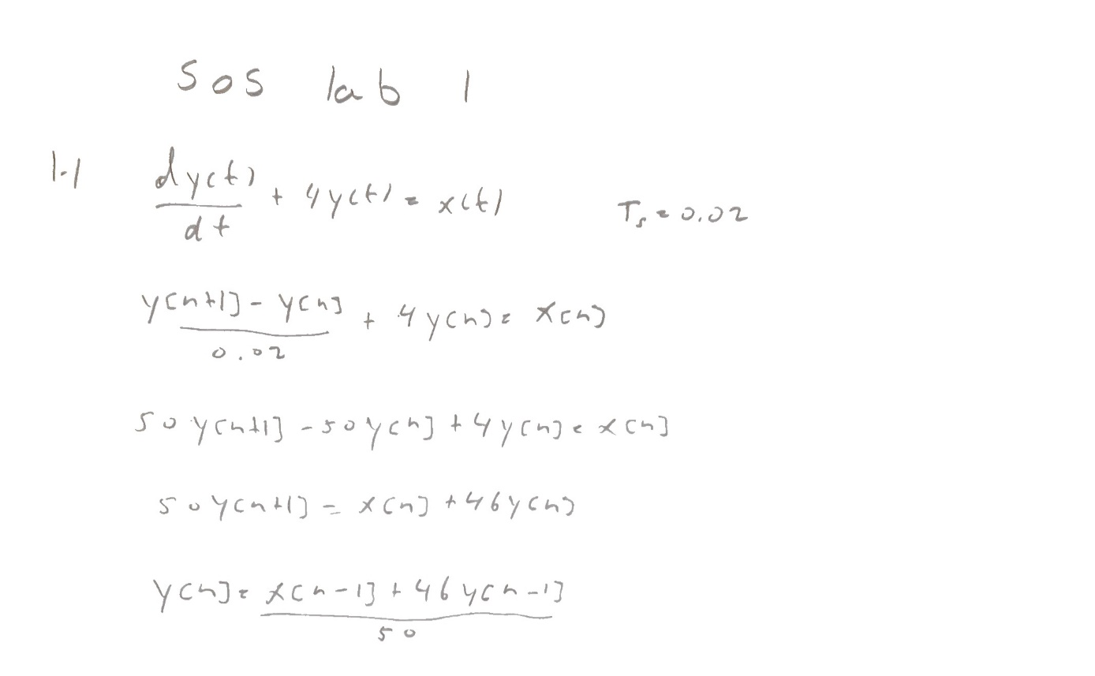

* 1. Skapa ett MATLAB-program som beräknar de tidsdiskreta värdena $y[n]$ för differensekvationen. Beräkna 40 värden totalt så att du får en tidsaxel från $t = 0$ till $t = 0.8$ sekunder. Välj en stegsignal $u[n]$ som insignal. Rita ut sampelvärden för .

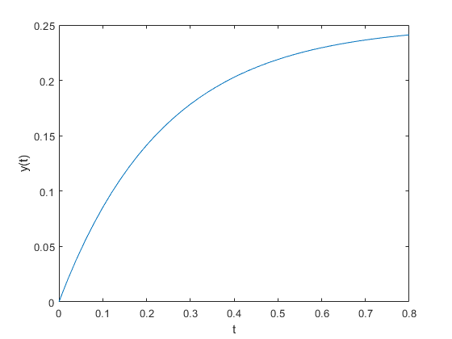

* 1. Differensekvationens graf konvergerar mot ett gränsvärde. Är gränsvärdet rimligt? Studera den ursprungliga differentialekvationen och fundera på om den ger dig någon ledtråd.

Det går mot GV 0.25. När derivatan är noll och t går mot oändligheten så får vi att 4*y(t)=1, alltså blir gränsvärdet för y(t) = ¼.

1. Differentialekvationen kan naturligtvis lösas direkt med papper och penna. För att lösa diffferentialekvationen kan man använda standardformeln:
 $$y\left(t\right)=e^{-at}y\left(0\right)+ \int_{0}^{t}{e^{-a\left(t-\right)}bx()d}$$

  1. Använd samma insignal som tidigare (stegsignalen) och rita grafen för lösningen

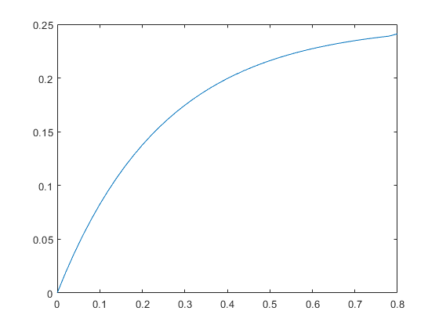

* 1. Utgående från lösningen $y(t)$ enligt ovan, visa att gränsvärdet för grafen är rimligt.

%% 2.1

for k = 1:40

y(k) = (1/4)-exp((-4)*t(k))/4;

end

plot(t, y);

vi ser att när t går mot oändligheten så går y mot ¼.

1. MATLAB/ Python program som utgår från den teoretiska lösningen
   1. Skriv ett MATLAB eller Python program som utgår från den teoretiska lösningen i uppgift 2 och som ritar grafen $y(t)$ då $t=0 to 0.8$ sekunder.

t = 0:0.02:0.8

y= (1/4)-exp((-4)*t)/4;

plot(t,y);

* 1. Jämför graferna för den tidsdiskreta- och den tidskontinuerliga lösningen.

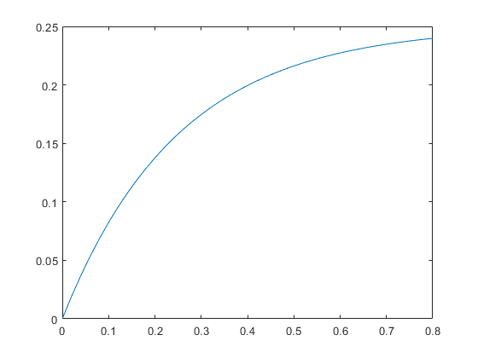

Om man jämför graferna så ser de likadana ut.

* 1. Är det så att uppgift 3.1 ger en tidskontinuerlig graf och uppgift 1.2 en tidsdiskret graf ? Eller är det i praktiken samma sak? Kommentera!

I praktiken så är inte dessa samma. De har räknas ut med olika metoder och den tidsdiskreta grafen har bara en viss mängd samlingspunkter. Men i detta fall så har båda grafer tagits fram med en där det endast finns en ändlig mängd datapunkter, alltså är de i detta fall samma.

1. Man kan också beräkna utsignalen från ett system om man känner insignalen och systemets impulssvar. Du ska nu försöka beräkna det tidigare systemets utsignal genom att använda faltning istället för lösning av differentialekvation / differensekvation.

För att faltningen ska kunna genomföras behöver du först ha tillgång till systemets impulssvar $h(t)$. Impulssvaret får du genom att använda impulsen som insignal och beräkna utsignalen h(t) med samma integralformel som tidigare:

$$y\left(t\right)=h\left(t\right)=0+\int_{0}^{t}{e^{-4\left(t-λ\right)}⋅δ\left(λ\right)dλ}=\left\{\int_{-ε}^{ε}{δ\left(λ\right)dλ}=1\right\}=e^{-4t}$$

(impulssvaret för systemet)

* 1. Skriv ett MATLAB eller Python program som skapar ett tidsdiskret impulssvar $h[n]$. Observera att värdena ska vara tidsdiskreta vilket innebär att du ersätter variabeln t med motsvarande tidsdiskreta uttryck. Samplingsintervall som tidigare. Beräkna 40 värden (motsvarar t = 0 till t = 0.8 sekunder).

t = 0:0.02:0.8;

h = exp(-4*t) %kommer från frågan h = e^(-4t)

* 1. Komplettera programmet med faltningsoperationen. Insignalen ska nu vara en stegsignal, som tidigare. Skapa 40 sampel även för insignalen. Observera att utsignalen y[n] efter faltningen får fler sampel, men det är bara de 40 första samplen av dessa som är relevanta för oss i denna uppgift.

x=ones(1,40);

out = conv(x, h);

* 1. Observera att utsignalen inte har rätt nivå, den är oskalad, jämfört med lösningen till differentialekvationen y(t) eller differensekvationen y[n]. Rita grafen till den oskalade utsignalen.

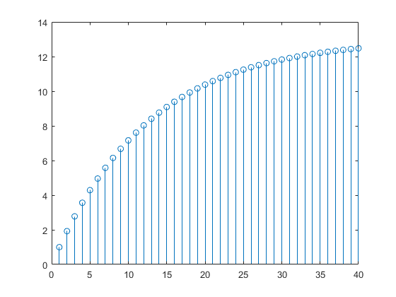

1. Skalning i tidsdiskret faltning
   1. Resonera dig fram till hur faltningsresultatet i uppgift 4 bör skalas om för att y[n]-värdena ska bli korrekta. Som tips kan du jämföra den tidskontinuerliga faltningsformeln med den motsvarande tidsdiskreta. Studera samtliga variabler och jämför variablerna i de båda uttrycken. Något som saknas?

Tidskontinuerlig faltning: $y\left(t\right)=\int_{0}^{∞}{h\left(\right)∙x\left(t-\right)d}$

Tidsdiskret faltning: $y\left[n\right]=\sum_{i=0}^{∞}{h\left[i\right]∙x[n-i]}$

Vi skalar den så den ser ut som tidigare grafer. Vi skalar varje värde med T=0.02

T = 0.02;

z=y*T;

stem(z);

* 1. Beräkna faltningsresultatet igen genom att använda korrekt skalning (väl motiverad). Använd samma samplingsintervall som tidigare. Rita en graf.

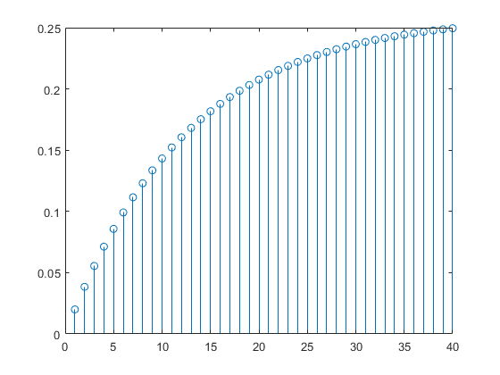

1. Tilllämpning av faltning
   1. Faltning av signal och impulssvar kan t.ex. användas för att manipulera ljud. Genom att välja ett lämpligt impulssvar kan man åstadkomma olika ljudeffekter, som t.ex. eko som är enkelt att förstå rent fysikaliskt. Välj någon av ljudfilerna (.wav) som finns under filkatalogen i Data Files mappen på Lisam för ett faltningsexperiment.

Ladda in den valda filen till en variabel i MATLAB på följande sätt:

[y,fs]=audioread('namn.wav');

Variabeln “y” är nu din ljudvektor, variabeln “fs” innehåller värdet på samplingstakten.

* 1. Skapa ett impulssvar som har följande struktur:

$h[n] = [1 , 0,…0 , 1 , 0,…0 , 1]$

Förklaring: Första samplet har värdet ”ett”, därefter följer ett antal nollor som ska motsvara en lagom tidsfördröjning på 0.3 sekunder (godtyckligt vald), därefter kommer en ny ”etta”, ett antal nollor, och så vidare.

För att få en fördröjning på 0.3 sekunder måste du ta hänsyn till samplingsintervallet och räkna ut hur många nollor som krävs för att åstadkomma ett tidsintervall på 0.3 sekunder. I MATLAB kan du skapa nollor med funktionen ”zeros (1, antal_nollor)”. Funktionen har två argument. Det första argumentet talar om att det ska vara en vektor (1). Det andra argumentet är antal nollor.

Utför en faltning i MATLAB mellan ljudfilen och impulssvaret h[n].

%6.1

[y,fs]=audioread('Trubadur.wav');

%6.2

d = 0.3*fs; %hur många samplar som visar en delay på 0.3 sekunder

d = round(d);

zeroes = zeros(1,d);

h = [1 zeroes 1 zeroes 1];

falt = conv(y,h);

soundsc(falt,fs)

* 1. Lyssna på resultatet via MATLAB-funktionen soundsc(y,fs) .
  2. Hur bör impulssvaret se ut för att faltningen ska ge ett fysikaliskt realistiskt eko? Tips: vad händer med ett naturligt eko och dess styrka, allteftersom?

Eko blir svagare och svagare över tid. Så till exmepel h[n] = [1,0…0,0.75,0…,0.5]

## Tillämpningar med frekvensanalys av ljudsignaler

Du ska nu studera några inspelade datafiler. Följande exempel visar på ytterligare möjligheter med MATLAB och ljud-/datafiler. Filerna finns på filkatalogen i Data Files mappen på Lisam

1. Analys av filen ”piano1.mat”. Filen ”piano1.mat” har en inspelning av ettstrukna C från ett piano.
   1. Analys av filen ”piano1.mat”. Börja med att ladda in filen till MATLAB.

**load piano1;** (det här är ett alternativt sätt att ladda in en fil med annat format än tidigare ”.wav”.)

Ljudet finns i vektorn ”y1” och samplingstakten finns i variabeln ”fs”.

Spela upp ljudvektorn via datorns ljudkort som är åtkomligt via MATLAB.

**soundsc(y1,fs);**

Du bör höra en närmast ren ton via hörlurarna (använd hörlurar för att inte störa övriga).

* 1. På vilket sätt ändras tonen om du väljer att spela upp det redan inspelade ljudet med en dubbelt så hög samplingstakt (22050 Sa/s) och hälften så hög samplingstakt (5512.5 Sa/s) ? Förklara vad som händer.

Hälften så stor samplingstakt, fs/2, ger lägre ton. Dubbel så stor samplingstakt, 2*fs, ger högre ton.

1. Frekvensanalys av ljudfilen
   1. Ettstrukna C ska vara ungefär 523 Hz. Din uppgift blir att ta reda på om pianot är stämt. För att avgöra detta måste du göra en frekvensanalys av ljudfilen och rita upp ett frekvensspektrum.

Skriv lämpliga MATLAB-kommandon och exekvera dessa för att skapa ett frekvensspektrum med korrekt enhet på den horisontella axeln (frekvensaxeln). När du hittat den högsta (starkaste) frekvenskomponenten i frekvensspektrum ska du också beräkna ”frekvensfelet”, dvs frekvensupplösningen

$$∆f=\frac{f_{s}}{N}$$

Man kan anse att pianot är stämt om frekvensen 523 Hz ligger inom intervallet

* 1. Vilket värde har 1:a och 2:a övertonen i ditt frekvensspektrum?

load piano1.mat

Y = fft(y1);

N = length(Y);

absy = abs(Y);

f = 0:(fs/N): fs/2;

ymax = max(Y);

Y = abs(Y);

plot(f, Y(1:length(f))); %max freq is at 523.63 according to this graph

deltaf = fs/N;

%the frequency 523 is withing the range fmax +- deltaf (523 +-1.1024)

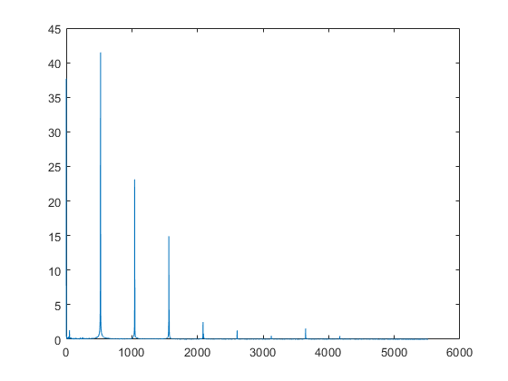

Enligt vår kod är den stämd.

Enligt graf är första och andra överton 1042.86 Hz och 1564.29 Hz

## Tillämpningar med frekvensanalys: Jakten på det försvunna telefonnumret

Bakgrund: Du arbetar som teknisk konsult åt polisen. Genom en skarpsinnig insats har en grupp kriminalare lyckats spela in ett telefonsamtal genom att ”bugga” mobiltelefoner för två av den undre världens största vapenhandlare, när de diskuterar en vapenaffär. Kvalitén på ljudet är inte särskilt bra men det gör nu inte så mycket i detta fall. Här vill man istället att du som är teknisk konsult, ska ta tag i problemet med att identifiera **vilket telefonnummer** som slagits av den uppringande parten i sin mobiltelefon.

1. Försöka att hitta telefonnumret via datafilen "phonenumber.mat
   1. Du ska via datafilen "phonenumber.mat" försöka att hitta telefonnumret. Filen innehåller den inspelade uppringningen (nummerslagningen) i vektorn y och värdet på samplingsfrekvensen i variabeln fs. Du känner till att en telefonsystemet fungerar på följande sätt:

Varje siffra i telefonnumret svarar mot två frekvenser enligt tabell 1 nedan.

Tabell 1: Sifferkodning i telefonsystemet

|  |  |  |  |
| --- | --- | --- | --- |
|  | $f_{2}$ (Hz) | | |
| $f_{1}$ (Hz) | 1209 | 1336 | 1477 |
| 697 | **1** | **2** | **3** |
| 770 | **4** | **5** | **6** |
| 852 | **7** | **8** | **9** |
| 941 | **\*** | **0** | **#** |

Din uppgift blir att ta reda på telefonnumret genom att studera datafilen. Gör analysen på det sätt du tycker är mest lämpligt. Rita frekvensspektrum för all siffrorna.

* 1. Finns det några felkällor i din analys som är väsentliga för slutresultatet, dvs som skulle kunna äventyra ditt resultat? Kom ihåg att uppgifter av den här arten används i bevisning (beviskedjor) vid t.ex. en rättegång. Det är alltså viktigt att du som konsult kan stå för resultatet och påtala vilka eventuella fel som kan finnas i resultatet.

**Välj uppgift 10 i Kapitel IV Resonansfrekvens för en lyftkran eller uppgift 11 i Kapitel V Trafikradar**

## Resonansfrekvens för en lyftkran

1. För att testa hur vibrationskänslig en stor lyftkran är, har man limmat fast accelerometrar på olika platser på kranen. Accelerometrarna ger en signal (acceleration) så fort den delen där sensorn sitter, börjar vibrera. I det här fallet vill man veta om lyftkranens konstruktion är vibrationskänslig för den stora kranmotor som sitter längst ner och som roterar (vibrerar) med ett visst varvtal, beroende på hur fort den körs.

Du ska nu titta närmare på några datavektorer som kommer från en motordriven lyftkran. Datafilen heter ”balk.mat” och finns på samma plats som tidigare datafiler.

Signalerna y11, y12, y21, y22, y31 och y32 (totalt 6 st), är signaler från olika platser på lyftkranen. Vektorn ”t” innehåller tiden och ”fs” anger samplingsfrekvensen.

* 1. Utför en frekvensanalys av alla 6 datafilerna. Låt MATLAB rita frekvensspektrat för respektive datafil. Var noga med att det blir rätt frekvensaxel horisontellt med enheten Hz.
  2. En av frekvensstaplarna har den största amplituden. Vilken frekvens har den (motsvarar det motorvarvtal som är mest kritiskt för lyftkranen)?
  3. Om du ritar alla frekvensspektra ovanpå varandra kan du se att det finns ett frekvensområde där den sammanlagda effekten av alla vibrationer blir störst. Vilket frekvensområde är det?

Redovisa samtliga 6 frekvensspektra och skriva slutsatser.

**Välj uppgift 10 i Kapitel IV Resonansfrekvens för en lyftkran eller uppgift 11 i Kapitel V Trafikradar**

## Trafikradar

När man kontrollerar hastigheten hos bilar med radar används dopplereffekten, dvs bilens hastighet ger upphov till en förskjutning i frekvens mellan utsänd och mottagen signal. Den mottagna signalen $f_{mott}$ kan beräknas med formeln:

$$f_{mott}= \frac{2vf_{0}}{c}$$

där $v$ är bilens hastighet i enheten m/s, $f_{0}$ är utsänd frekvens från radarutrustningen (polisens trafikradar), $c$ är ljushastigheten (den elektromagnetiska vågens hastighet = här radarsignalens hastighet)

1. På filen ”radar.mat” finns en signal y (ekot från den aktuella bilen) som kommer från en trafikradarmätning i Sverige. Dessutom finns samplingsfrekvensen $f_{s}$ i filen. Den utsända signalen har frekvensen $3.65×{10}^{9}$ Hz och ljushastigheten kan sättas till $3×{10}^{8}$ m/s.
   1. Beräkna frekvensspektrum för signalen y i radar-filen. Skapa korrekt frekvensaxel med enheten Hz så att ett frekvensspektrum kan ritas av MATLAB. Den högsta toppen i frekvensspektrat motsvarar ekot från radarn.
   2. Beräkna bilens hastighet i km/tim och uppskatta felmarginalen i dina beräkningar.